|  |  |  |
| --- | --- | --- |
|  |  |  |
| МИНОБРНАУКИ РОССИИ | | |
| Федеральное государственное бюджетное образовательное учреждение  высшего образования  **«МИРЭА – Российский технологический университет»**  **РТУ МИРЭА** | | |

Институт Информационных технологий (ИТ)

Кафедра Инструментального и прикладного программного обеспечения

(ИиППО)

**ОТЧЕТ О ПРАКТИЧЕСКОЙ РАБОТЕ №5**

**по дисциплине**

«Технологии обработки транзакций клиент-серверных приложений»

Выполнил студент группы ИКБО-20-21 Сидоров С. Д.

Принял Маличенко С.В.

Москва 2024

**ЗАДАНИЕ НА ПРАКТИЧЕСКУЮ РАБОТУ**

Создайте резервную копию базы данных утилитой pg_dump, создайте новую базу данных и выполните восстановление резервной копии в данной базе данных. Выполните несколько обновляющих транзакций. Уничтожьте базу данных и восстановите ее содержимое, используя резервную копию. Объясните результаты.

**РЕФЕРАТ**

Отчёт 14 страниц, 11 рисунков, 5 источников, 1 приложение.

POSTGRESQL, ВОССТАНОВЛЕНИЕ, ТАНЗАКЦИИ, РЕЗЕРВНАЯ КОПИЯ, SQL

Объектом разработки является база данных.

Цель работы – работа с резервной копией базы данных.

В процессе работы проводилось практическое использование резервной копии базы данных.

Результатом являются сведения по восстановлению базы данных с использованием резервной копии.

**ВВЕДЕНИЕ**

ВВЕДЕНИЕ 6

1.ВЫПОЛНЕНИЕ ПРАКТИЧЕСКОЙ РАБОТЫ 7

ЗАКЛЮЧЕНИЕ 9

СПИСОК ИСПОЛЬЗОВАННЫХ ИСТОЧНИКОВ 10

ПРИЛОЖЕНИЕ А 11

**ПЕРЕЧЕНЬ СОКРАЩЕНИЙ И ОБОЗНАЧЕНИЙ**

БД – база данных;

СУБД – система управления базами данных.

**ВВЕДЕНИЕ**

В современном информационном обществе, где огромные объемы данных являются ключевым ресурсом для бизнеса, науки и повседневной жизни, вопрос обеспечения безопасности и надежности хранения данных становится более критическим, чем когда-либо. Одним из фундаментальных аспектов этой безопасности является резервное копирование данных.

Целью данной работы является практическое исследование аспектов работы с созданием резервной копии базы данных с помощью утилит предоставленных СУБД PostgreSQL, а также восстановлением данных с помощью созданной резервной копии.

1. **ВЫПОЛНЕНИЕ ПРАКТИЧЕСКОЙ РАБОТЫ**

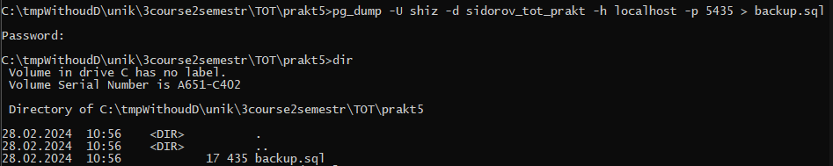

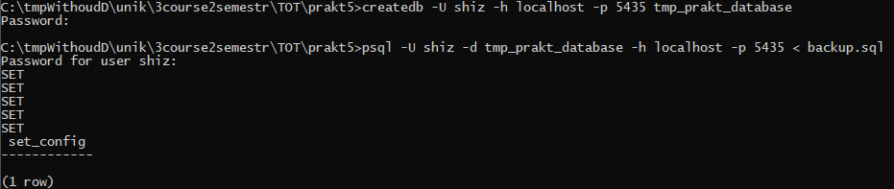

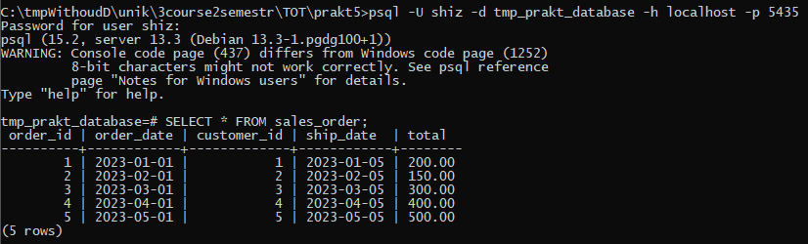

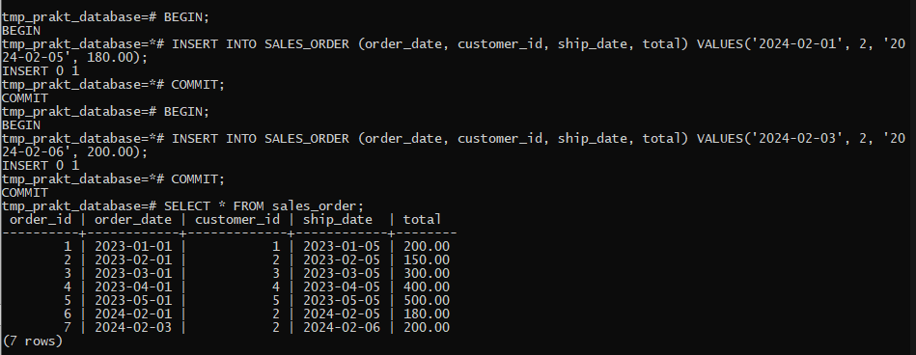

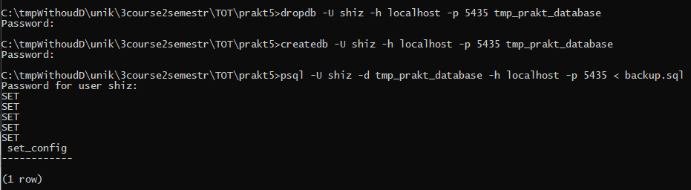

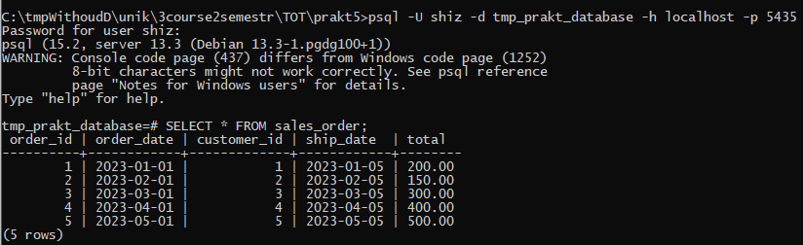

# ЗАКЛЮЧЕНИЕ

В ходе выполнения практической работы было осуществлено изучение процесса работы с резервной копии базы данных с использованием СУБД PostgreSQL. В результате были получены навыки создания резервной копии и восстановления с помощью нее базы данных.

# СПИСОК ИСПОЛЬЗОВАННЫХ ИСТОЧНИКОВ

1. PostgreSQL: Официальная документация [Электронный ресурс] – URL: https://www.postgresql.org/docs/ (дата обращения: 14.02.2024).
2. PostgreSQL Tutorial for Beginners [Электронный ресурс] – URL: https://www.tutorialspoint.com/postgresql/index.htm (дата обращения: 14.02.2024).
3. PostgreSQL: Википедия [Электронный ресурс] – URL: https://en.wikipedia.org/wiki/PostgreSQL (дата обращения: 14.02.2024).
4. Лузанов П.В. и др. Postgres. Первое знакомство. [Электронный ресурс] – URL: https://postgrespro.ru/education/books/introbook (дата обращения: 22.02.2024)
5. Новиков Б. А. Лекции Основы технологий баз данных. [Электронный ресурс] – URL: https://postgrespro.ru/education/university/dbtech (дата обращения: 22.02.2024)

# ПРИЛОЖЕНИЕ А

**ФРАГМЕНТЫ КОДА РАЗРАБОТАННОГО ПРИЛОЖЕНИЯ**

Листинг 1 – Команды командной строки для выполнения работы

pg_dump -U shiz -d sidorov_tot_prakt -h localhost -p 5435 > backup.sql

createdb -U shiz -h localhost -p 5435 tmp_prakt_database

psql -U shiz -d tmp_prakt_database -h localhost -p 5435 < backup.sql

psql -U shiz -d tmp_prakt_database -h localhost -p 5435

dropdb -U shiz -h localhost -p 5435 tmp_prakt_database

createdb -U shiz -h localhost -p 5435 tmp_prakt_database

psql -U shiz -d tmp_prakt_database -h localhost -p 5435 < backup.sql

psql -U shiz -d tmp_prakt_database -h localhost -p 5435

Листинг 2 – SQL код для выполнения практической работы

BEGIN;

INSERT INTO SALES_ORDER (order_date, customer_id, ship_date, total) VALUES('2024-02-01', 2, '2024-02-05', 180.00);

COMMIT;

BEGIN;

INSERT INTO SALES_ORDER (order_date, customer_id, ship_date, total) VALUES('2024-02-03', 2, '2024-02-06', 200.00);

COMMIT;

SELECT * FROM sales_order;